Sådan arbejder du med Haven i Havet

Haven i havet er et undervisningsforløb, der er målrettet naturfagene på udskolings- niveau, og som arbejder med fokusområdet “produktion med bæredygtig udnyttelse af naturgrundlaget”.

Forløbet tager udgangspunkt i fænomenet maritime nyttehaver, der for alvor er begyndt at poppe op langs de danske kyster i løbet af de seneste 5 år. Der findes allerede mere end 25 foreninger i landet, der har taget titlen som havbønder til sig og søsat deres egne små haver i havet. De er blevet en slags bannerførere for en ny og langt mere bæredygtig måde at producere mad til mennesker og de er lokale ambassadører for en række råvarer, som ikke (længere) er en nævneværdig del af vores madkultur, men som burde være en fast del af danskernes madplaner – både på grund af deres tilgængelighed og lave CO₂-aftryk, deres bidrag til havmiljøet og på grund af deres gastronomiske værdi.

Sådan kan du arbejde med Haven i havet
Forløbet er bygget op omkring et besøg i en maritim nyttehave, som du kan booke hos en af de formidlingsinstitutioner, der er listet nederst i dette dokument. De sammensætter et forløb til din klasse, så sig endelig til på forhånd, hvis du har et særligt ønske til forløbet. Se denne video inden I tager på besøg, så alle har et godt udgangspunkt for at forstå den overordnede problemstilling. Link til video: https://www.youtube.com/watch?v=_YbbbQ2FFmU
Du har som lærer desuden mulighed for at sætte dig ind i emnet ved at læse dokumentet “baggrundsviden til Haven i havet”, der giver en kort faglig indflyvning til de vigtigste emner. Dokumentet afsluttes desuden med en række links til mere viden om emnet. Under besøget arbejder I med at besvare følgende naturfaglige problemstilling:
Hvordan kan en maritim nyttehave producere sund mad til mennesker uden at sætte et negativt aftryk på planeten?
Besøget er bygget op omkring en række arbejdsspørgsmål og tilhørende undersøgelses- og modelleringsøvelser.
Besøget hos den maritime nyttehave er tænkt til at kickstarte et forløb på skolen, der uddyber ovenstående problemstilling eller udfolder relaterede problemstillinger. Efter jeres besøg kan I arbejde videre med emnet på to måder, der uddybes på næste side.
Bag Haven i Havet
Haven i havet er udviklet af den selv- ejende institutionen Havhøst i samarbejde med ni maritime formidlingsinstitutioner fra hele landet. Projektet er støttet af Novo Nordisk fonden.
Danmarks institut for Pædagogik og Uddannelse (DPU), Aarhus Universitet gennemfører følgeforskning og evaluerer elevernes læringsudbytte samt lærernes og naturvejledernes erfaringsudbytte.
Formålet er at afklare Haven i havets didaktiske potentiale samt at give anbe- falinger til fremtidige, lignende undervisningsforløb. I den forbindelse vil alle deltagende klasser (elever og lærere) blive bedt om at besvare et kort spørgeskema. Herudover vil DPU lave interviews og observationer i udvalgte undervisningsforløb. I vil blive orienteret
nærmere herom, når jeres Haven i havet- undervisningsforløb nærmer sig.

Elevstyret projektperiode
Eleverne arbejder i grupper og formulerer selv en naturfaglig problemstilling, der knytter sig til emnet, og dertilhørende arbejdsspørgsmål, der kan undersøges og modelleres for at svare på problemstillingen. Nedenfor findes en lang liste med links, der udgør gode kilder til mere viden, andre relaterede skoleforløb og aktuelle nyhedsklip. Eksempler på problemstillinger og arbejdsspørgsmål:

Naturfaglig problemstilling | Hvordan kan en maritim nytte- have være med til at modvirke iltsvind i f.eks. Vejle Fjord? | Hvor meget mere bæredygtig ville vores kantine være, hvis de erstat- tede oksekød med blåmuslinger? | Hvad skal der til for at erstatte 50% af Danmarks svinekødsproduktion med muslingeproduktion?
Arbejdsspørgsmål 1 | Hvordan påvirker iltsvind natu- ren? | Afklaring af begrebet bæredygtig- hed | Hvor stor en del af Danmarks areal bliver brugt til svineproduktion og hvor meget produceres der?
Arbejdsspørgsmål 2 | Hvad forårsager iltsvind? | Hvor meget oksekød indkøber kantinen om året? | Hvor stort et areal skal man bruge for at dyrke 1 ton blåmuslinger?
Arbejdsspørgsmål 3 | Hvordan kan tang være med til at producere mere ilt? | Hvad er CO₂-aftrykket og ernæ- ringsindholdet for oksekød og blåmuslinger? | Hvilke forhold er nødvendige for at muslingeproduktion kan lade sig  gøre - og hvor i Danmark findes disse forhold?
Arbejdsspørgsmål 4 | Hvordan kan muslinger fjerne de alger, der forårsager iltsvind? | Hvilke retter kan eleverne lide? | Kan man vurdere ud fra kort hvilke kystområder der vil være egnet til at dyrke muslinger?

Uddybende øvelser i klassen
Hvis der er ikke er tid til en elevstyret projektperiode, har du som lærer mulighed for at arbejde videre med den problemstilling, som jeres lokale formidlingsinstitution har præsenteret jer for. De kan hjælpe jer med gode øvelser at lave i klassen.

Formidlingsinstitutioner, der udbyder Haven i havet

Limfjordsmuseet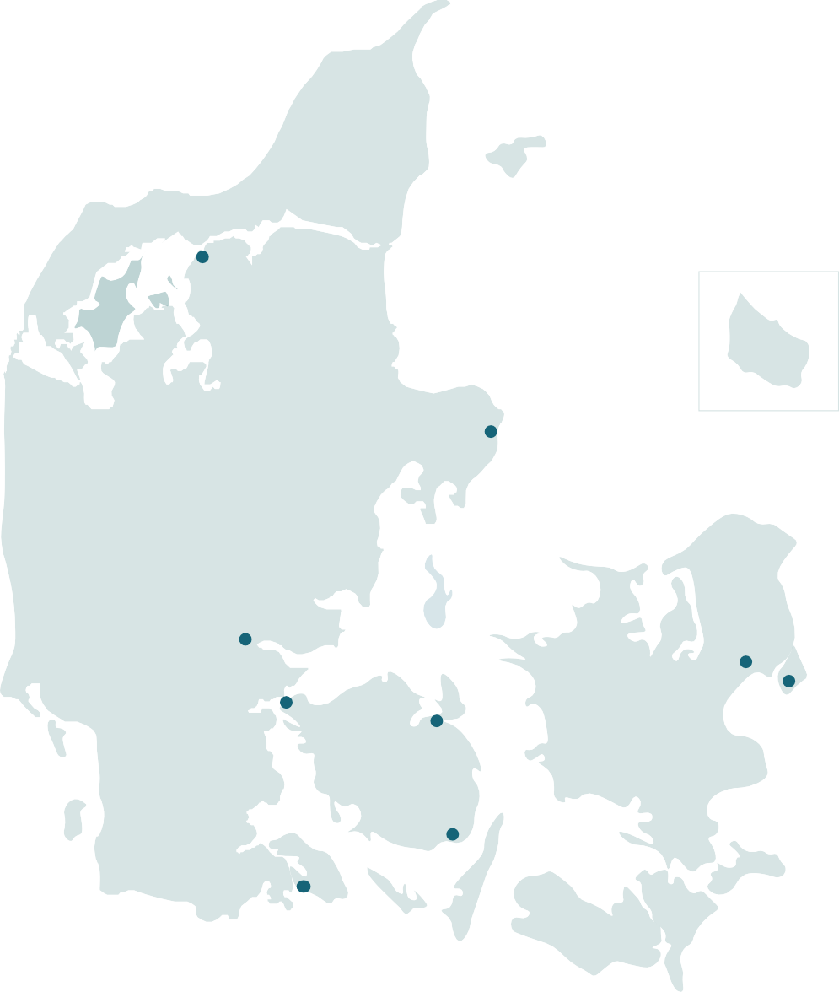

Kattegatcentret

Økolariet

Naturpark Lillebælt
Fjord&Bælt

Ishøj Naturcenter Taarnby Naturskole

Svendborg Naturskole

Naturvejlederne Sønderborg

Limfjordsmuseet, Løgstør https://limfjordsmuseet.dk/om-undervisning-og- kulturnoeglen/

Kattegatcenteret, Grenaa
https://www.kattegatcentret.dk/skoler/

Økolariet, Vejle
https://www.okolariet.dk/skoletjeneste/undervisningstilbud

Naturpark Lillebælt, Middelfart
https://naturparklillebaelt.dk/naturvejledning/

Naturvejlederne Sønderborg, Sønderborg
http://www.naturvejlederne.dk/

Svendborg Naturskole, Svendborg
http://www.svendborgnaturskole.dk/

Fjord&Bælt Centeret, Kerteminde
https://fjordbaelt.dk/skoler/
Ishøj Naturcenter, Ishøj https://ishoj.dk/borger/kultur-og-fritid/natur/ishoj- naturcenter/forlob-udskoling/
Taarnby Naturskole, Taarnby https://naturskolen.skoleporten.dk/sp/p508681/ foreside?pageId=f2164484-0c1f-4228-8190-434b149dbcba

Links til mere viden

Om maritime nyttehaver
Havbondens håndbog. Alt hvad du skal vide om maritime nyttehaver:
https://www.xn--havhst-eya.dk/havbondens-haandbog/

Om bæredygtige fødevarer
Concitos database over fødevarers CO2 aftryk: https://denstoreklimadatabase.dk/
Artikel fra Nature.org om blå fødevaresystemer: https://www.nature.com/immersive/d42859-021-00055-6/ index.html

Om muslinger
Statistik på muslingelandinger i Danmark: https://www.statistikbanken.dk/10207
Muslingers byssustråde som operationslim: https://lundbeckfonden.com/uddelinger-priser/ forskningshistorier/muslinge-lim-erstatning-operationstraad

Om tang
Virksomhed der udvinder carrageenan som tilsætningsstof: https://www.cpkelco.com/products/carrageenan/
Engelsk tekst om carrageenanudvindelse: https://www.fao.org/3/y4765e/y4765e0a.htm
Artikel i Aktuel Naturvidenskab om potentialet i tangproduktion: https://aktuelnaturvidenskab.dk/find-artikel/nyeste-
numre/1-2022/tang-kan-bidrage-til-groenne-loesninger
Forskningssamarbejde og videnplatform om tang i Danmark: https://tangnu.dk/

Om miljøperspektiver
Video om eutrofiering i Limfjorden: https://www.youtube.com/watch?v=cJiX6xS2JAE
Miljøstyrelsens opdaterede kort over iltsvind i danske farvande:
https://mst.dk/natur-vand/vandmiljoe/havet/havmiljoe/ iltsvind/
Kort beskrivelse af sammenhængen mellem kvælstofudledning til vandmiljøet og natur- og miljøeffekter: https://dce.au.dk/fileadmin/dce.au.dk/Udgivelser/Notat_ kvaelstofudledning_i_vandmiljoeet.pdf

Debat
Havhøst om muslingeopdræt i Finans.dk: https://finans.dk/debat/ECE13451296/dansk-fiskeri-paa- katastrofekurs-lad-nu-havets-egne-ressourcer-skabe- vaekst-og-afdrag-paa-klimaregningen/
Kritik af muslingeopdræt i Politiken: https://politiken.dk/debat/debatindlaeg/art8417208/ Muslinger-er-ikke-miljørigtige

Andre relaterede undervisningsplatforme
Samling af undervisningsforløb om havet: https://havetiskolen.dk/search?contentTypes=Course
Århus Universitets undervisningsforløb om havet: https://projekter.au.dk/havet
Skaldyrscenterets e-learningplatform om bl.a. østers, muslinger og tang:
http://e-learning.skaldyrcenter.dk/

